Федеральное государственное образовательное бюджетное

учреждение высшего образования

**«Финансовый университет при Правительстве Российской Федерации»**

**(Финансовый университет)**

Колледж информатики и программирования

**ОТЧЁТ**

**По учебной практике №5**

Студент: Брулёва Александра Николаевна

Дисциплина/Профессиональный модуль: УЧ ПР ОС

Группы: 2ОИБАС-1322

Преподаватель:

Сибирев И.В.

Оценка за работу:_______

**Москва – 2024г.**

**Практическая работа №5**

**«Настройка механизма замкнутой программной среды»**

**Цель:** Система Secret Net Studio позволяет сформировать модель данных для механизма замкнутой программной среды на основе сведений о запускавшихся программах из своего журнала безопасности. На основании этих данных формируются задания замкнутой программной среды для субъектов.

**Ход работы:**

1. Откройте меню настроек "Замкнутая программная среда" («Пуск → Все программы → Код безопасности → Secret Net Studio→ Локальный центр управления») и откройте раздел «НАСТРОЙКИ → Замкнутая программная среда» ". Добавьте администратора в группу привилегированных пользователей.

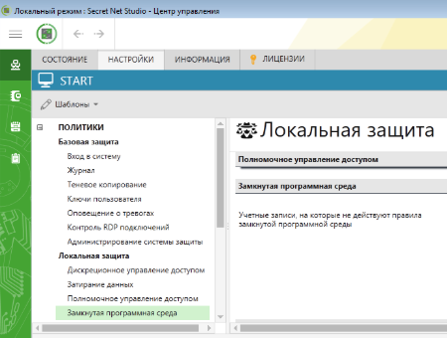

1. Настройка механизма ЗПС осуществляется в программе "Контроль программ и данных". Запустить программу "Контроль программ и данных" можно через "Пуск → Все программы → Код Безопасности → Secret Net Studio→ Контроль программ и данных".

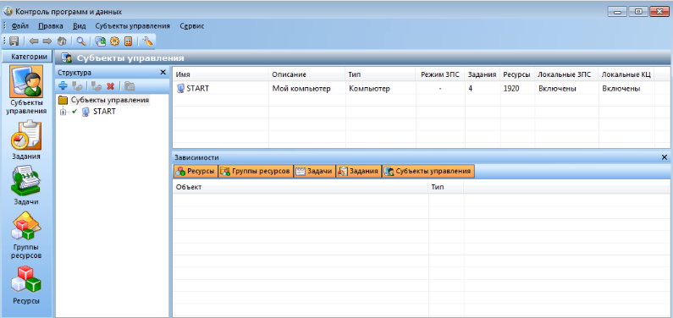

1. В меню "Файл" выберите пункт "Новая модель данных". На экране появится диалог "Настройка контроля по умолчанию". Добавьте выполнение пункта "Предварительная очистка модели данных" и нажмите кнопку "ОК".

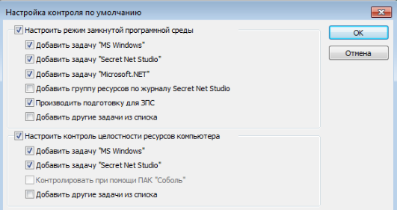

1. Программа запустит подготовку ресурсов для использования в ЗПС. По окончании автоматически запустится расчет эталонов для ресурсов. Дождитесь окончания процедуры расчета.
2. Создайте новое задание. Для этого, используя контекстное меню в поле "Субъекты управления", выберите "Добавить задание → Новое".

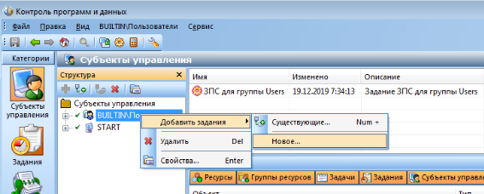

1. Введите название ЗПС для пользователей и нажмите кнопку "ОК".

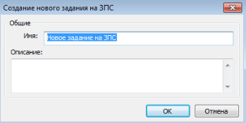

1. Выберите субъект управления "START" и в контекстном меню перейдите в "Свойства".

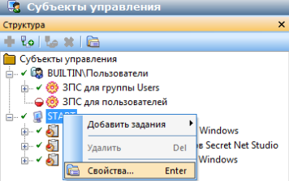

1. Включите "Мягкий режим" ЗПС и нажмите кнопку "ОК"

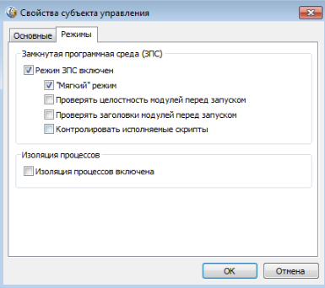

1. Сохраните модель и перезагрузите компьютер
2. Выполните вход в систему под учетной записью администратора и откройте журнал Secret Net Studio.
3. Выполните экспорт журнала во внешний файл с удалением после экспорта.
4. Перезагрузите компьютер и выполните вход в систему под учетной записью «user1».
5. Запустите все программы, которые будут разрешены в дальнейшем пользователям.
6. Завершите сеанс и войдите в систему под учетной записью администратора.
7. Откройте программу "Контроль программ и данных". Для задания "ЗПС для пользователей" в контекстном меню выберите "Добавить задачи/группы →Новую группу по журналу".

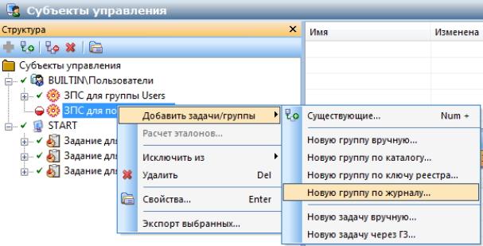

1. Выберите загружаемые модули и нажмите кнопку "ОК".

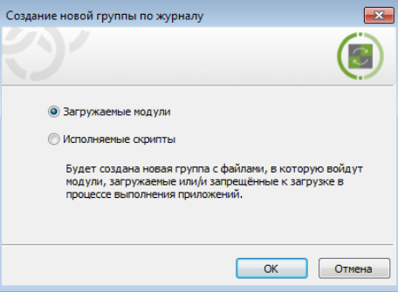

1. Выполните необходимые настройки в окне "Создание группы по журналу": 1) в поле способ укажите: "Из журнала Secret Net Studio"; 2) в поле "Пользователь" нажмите кнопку "Найти" и выберите "user1"; 3) в поле "Отчетный период" укажите период запуска разрешенных программ для "user1". Поскольку в данной лабораторной работе журнал Secret Net Studio был предварительно очищен, то поле "Отчетный период" можно оставить без изменения.